|  |  |  |  |
| --- | --- | --- | --- |
| **臺南市 103學年度第 1 學期國民教育輔導團健康與體育領域到校諮詢服務記錄** | | | |
| 服務分區 | 第1區 | 服務地點 | 台南市安南區和順國中 |
| 服務日期 | 103年11月07日(週五)  8:00~12:00 | 與會對象/  參加人數 | 健康與體育授課教師、配課教師、實習教師 / 35人 |
| 紀錄人 | 莊盷羲 | 輔導團領隊 | 洪誌忱 |
| 服務主題  暨宣導內容 | 1. 到校服務團員介紹。 2. 輔導團政策與計畫宣導。 3. 備課平台分享 4. 十二年國教政策。 5. 綜合座談並回應學校各項教學問題。 | | |
| 課程與教學疑難問題解答 | @體育:體育教學工廠:  一、透過超過2000位教師在體育教學工廠的FB分享教學活動，每年會有高產值的教學工具和內容，分享了籃球，飛盤，游泳，排球，田徑上的運用。  二、產出作品:整理教案的過程，就是一步步完成生活中準備的能力。  改變就是一個機會，回到事物的最本質。  @健康:如何建構創意教案 一、分享建構創意的論述和過程，有一定的邏輯和思考模式。 二、從生活開始翻轉，並且越簡單越放鬆，讓生活更好，且能夠保持初衷，並一步步完成影響他人，完成影響到他人的原因。  @海佃國中吳瑜宣老師:吃在地，食健康。 1.講解相關的校本課程概念。  2.說明當初製作教案的重要原概念和原因。  3,司木魚是安南區海佃國中在地的食物。  4.說明現在健康教育面對的食品安全問題。  5.相關時事議題的融入和分享。 | | |
| 綜合座談 | 蔡美燕校長:如何更豐富的體育教學，達到全人的健康。  澳洲體育教學分享:  @安全的重視 @協同教學的可能性 @更多的體育教學的可能性  執行秘書洪誌忱主任: 問卷的功能和回饋機制: @百分百的功能回饋 @研習的功用和未來規劃。 | | |

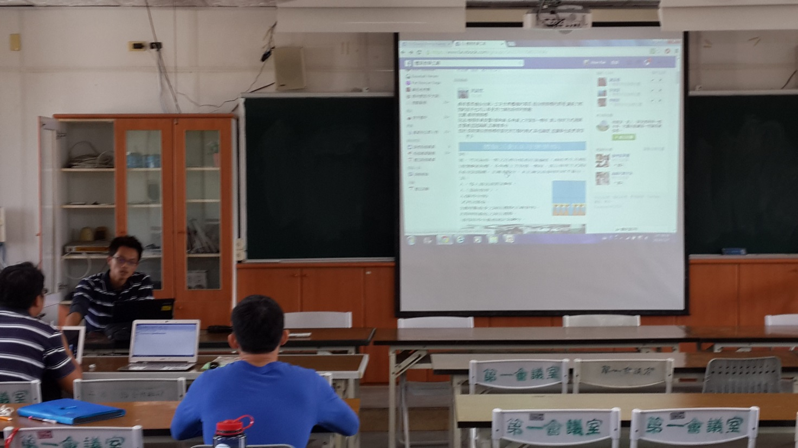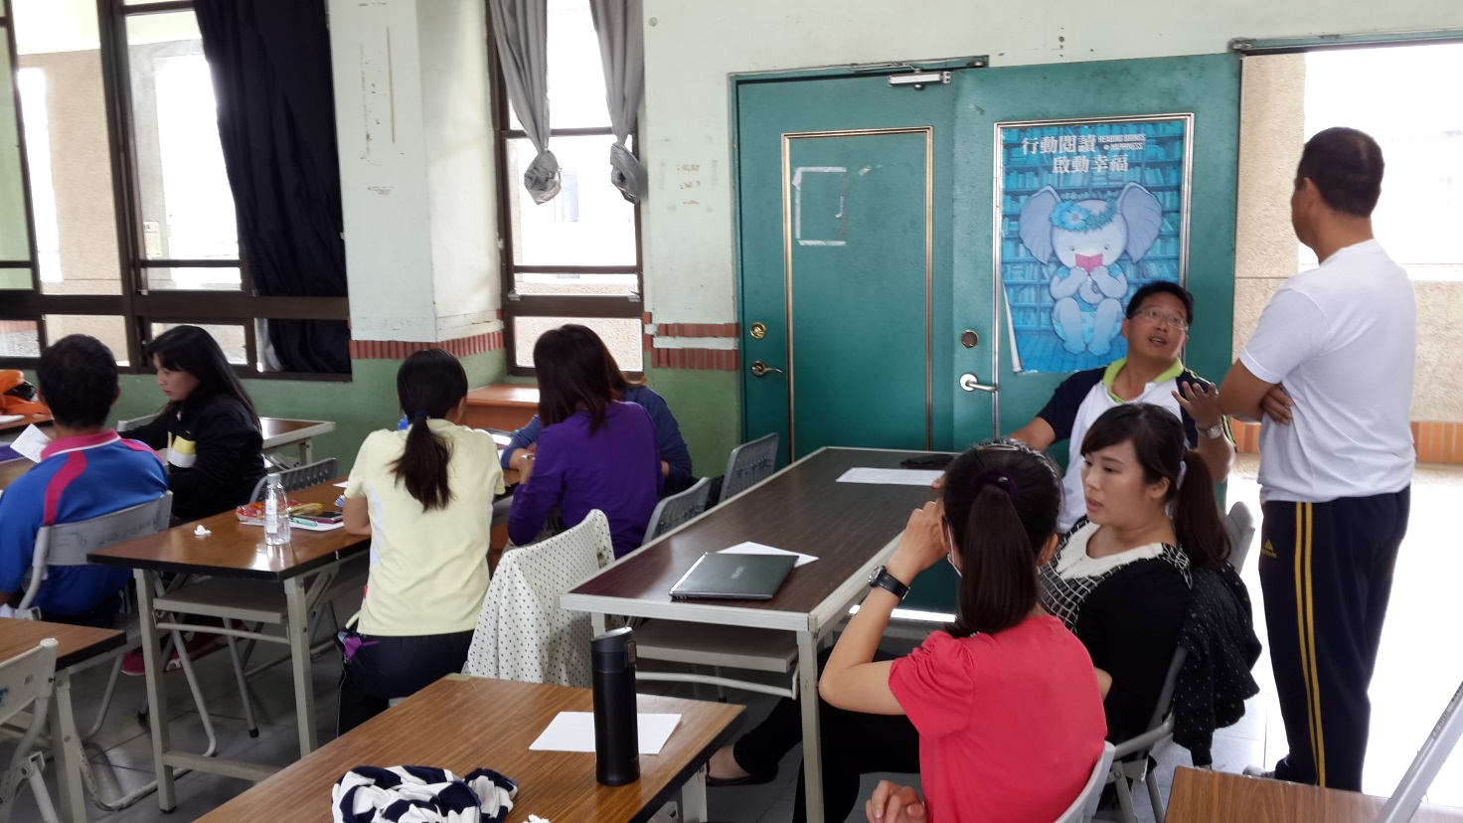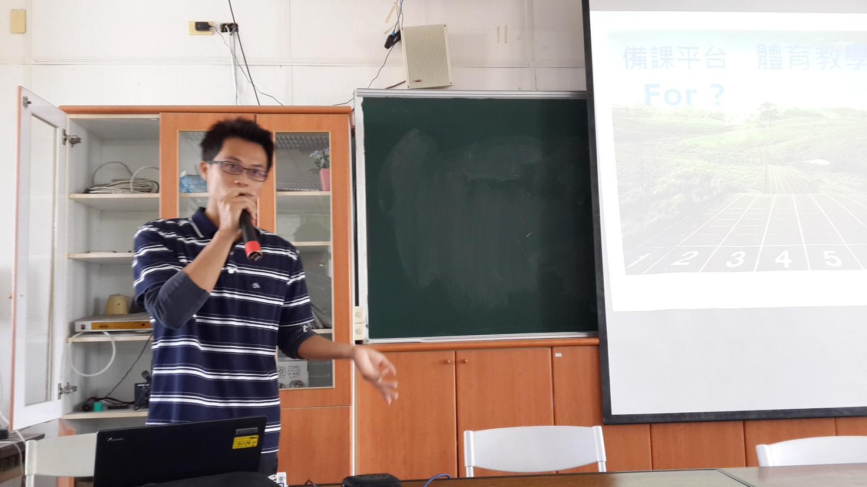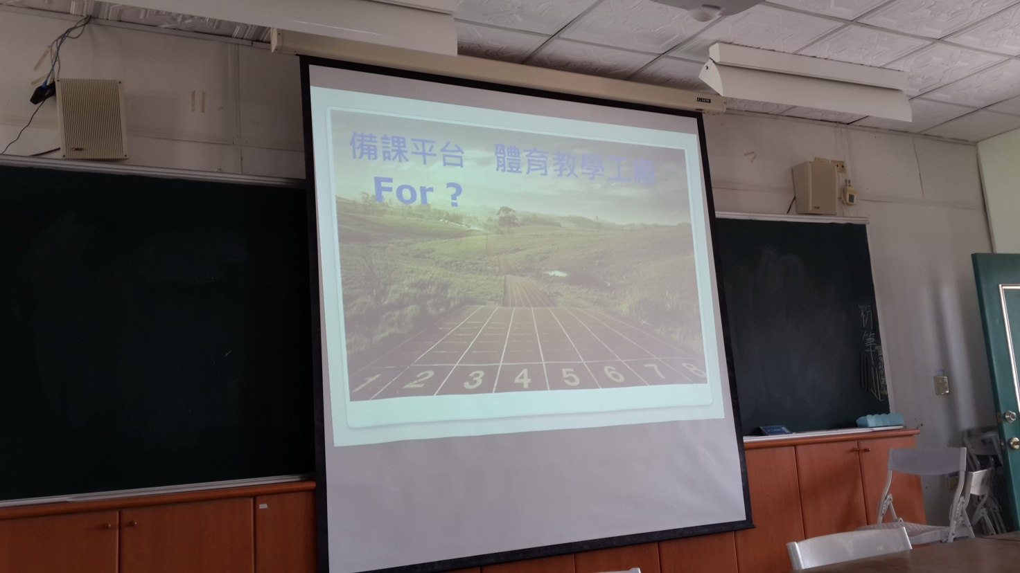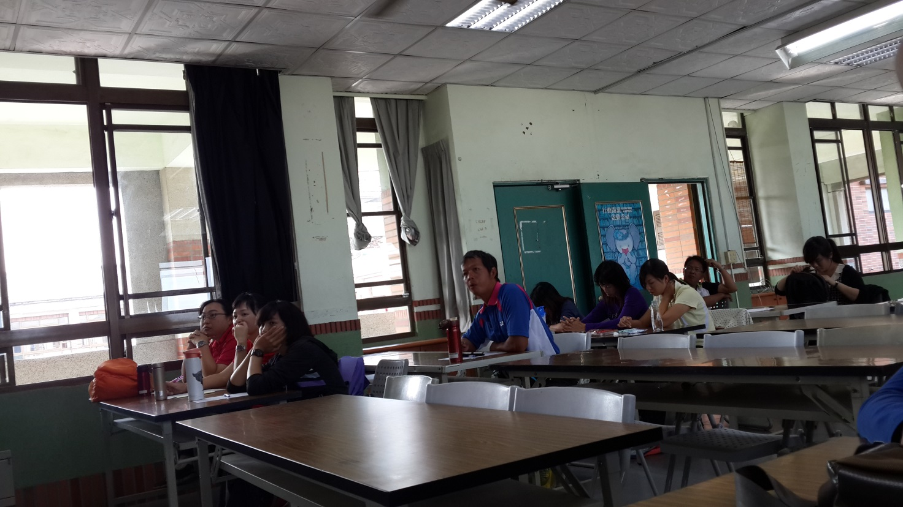

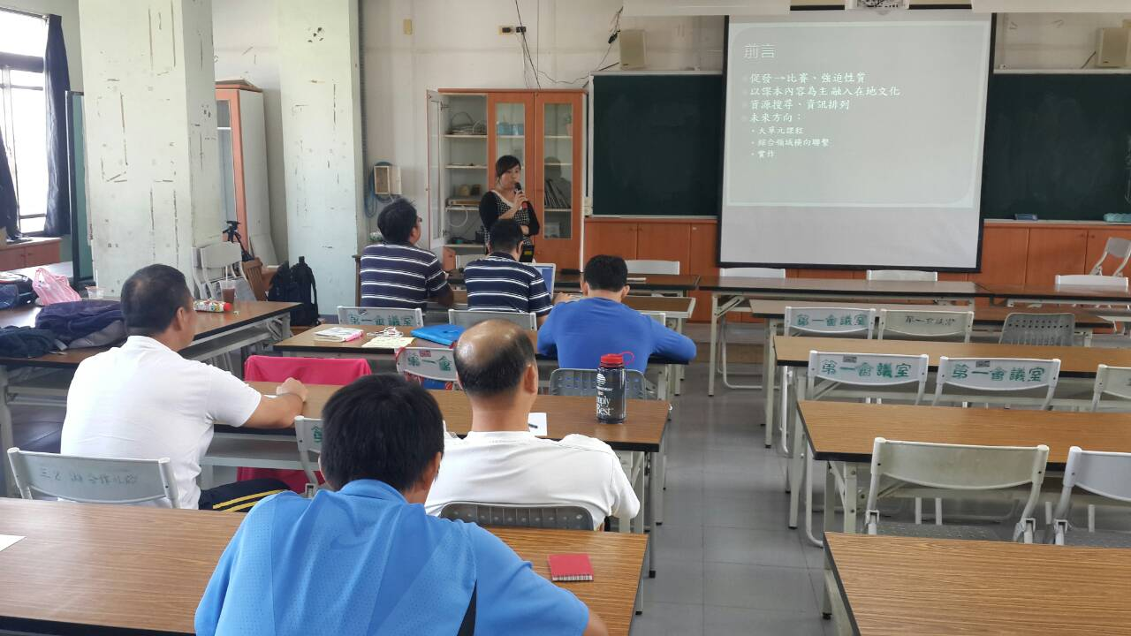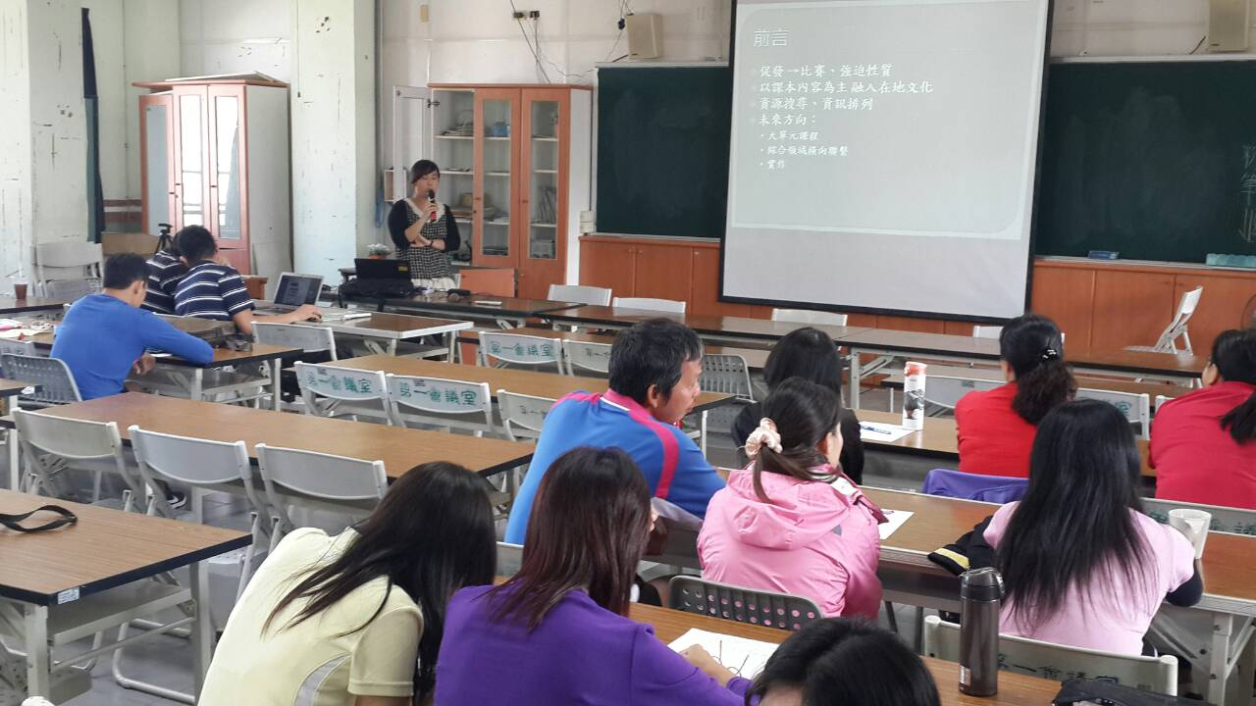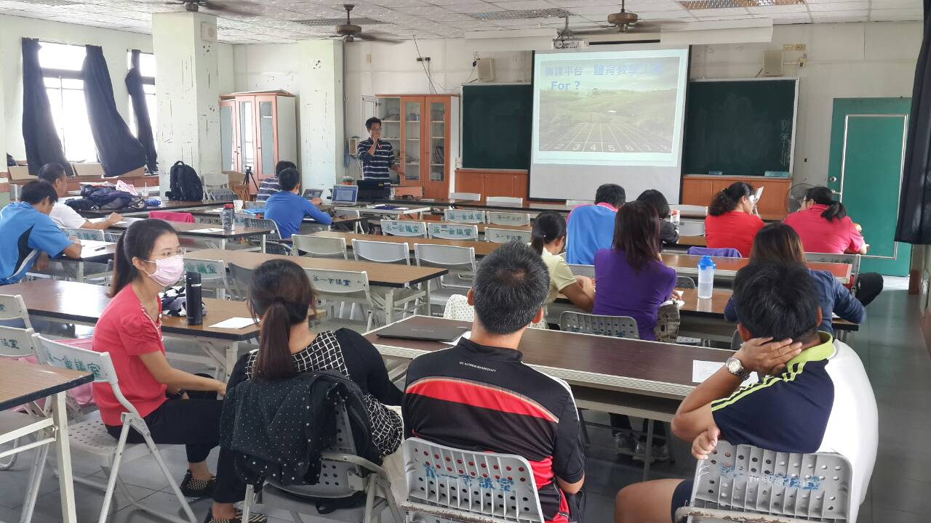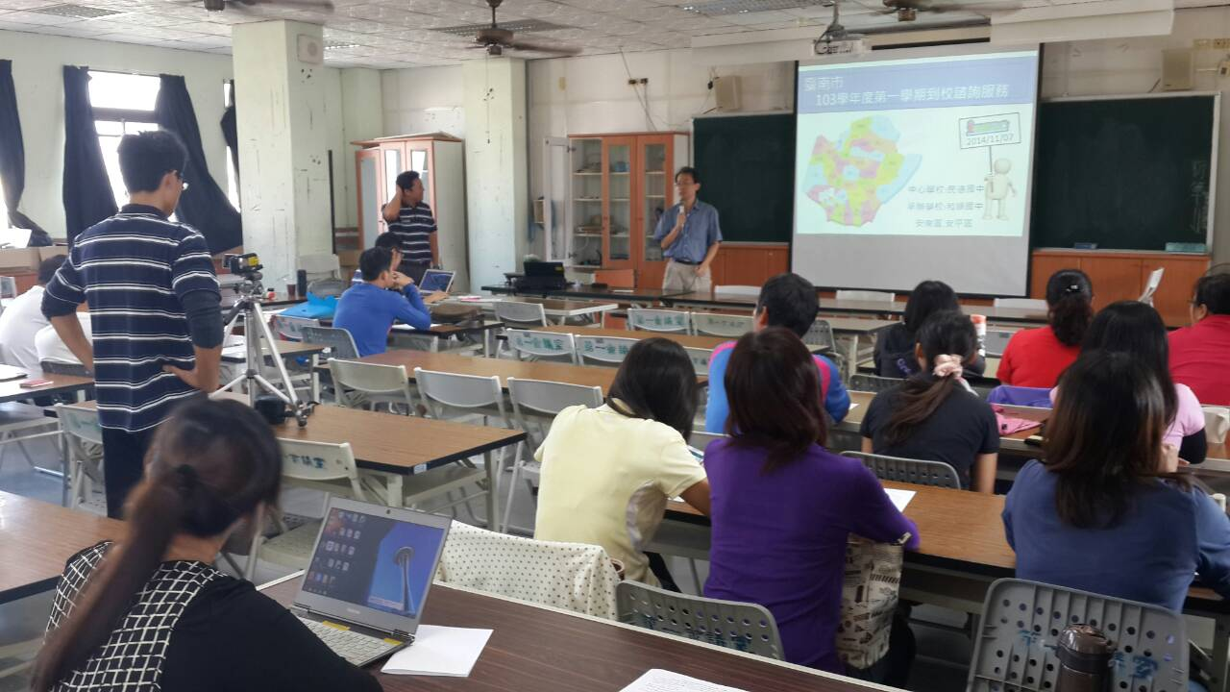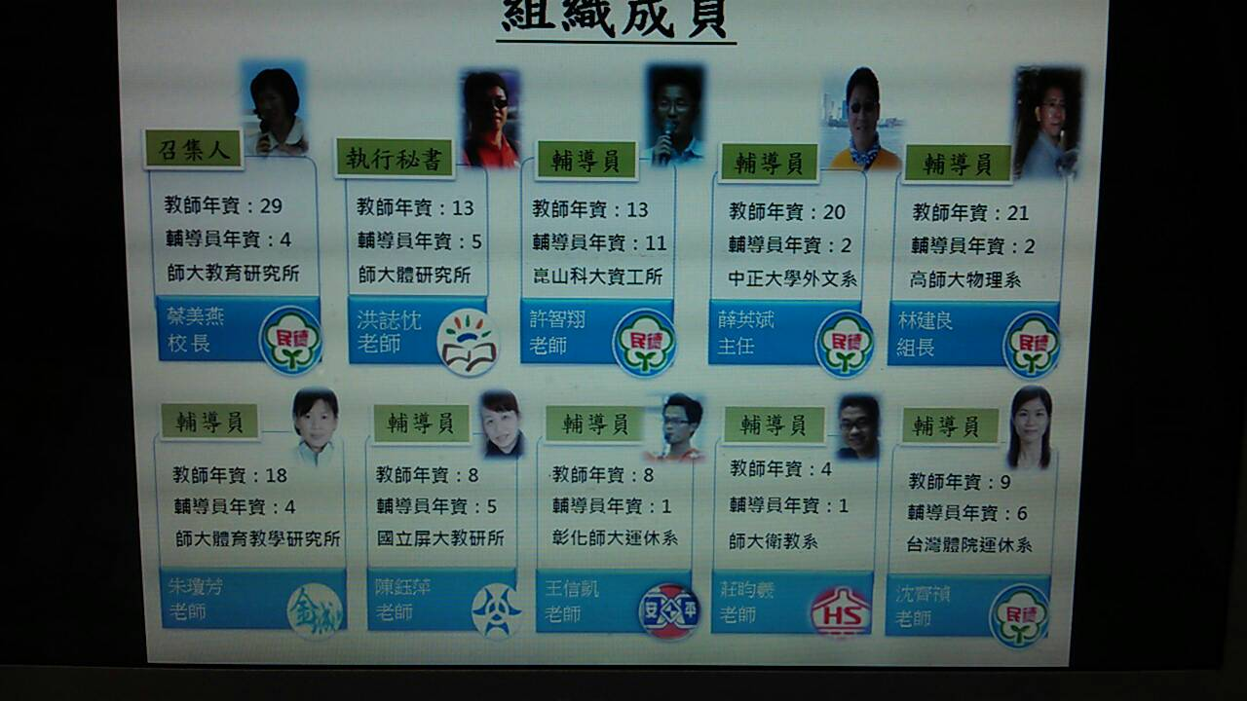

《簽到表》

